 | 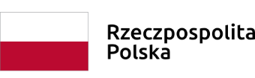 | 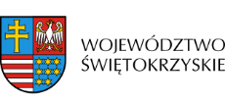

Dnia 16 września 2020r. Zarząd Województwa Świętokrzyskiego, pełniący funkcję Instytucji Zarządzającej RPOWŚ na lata 2014-2020, podpisał z Michałem Zawadzkim prowadzącym działalność gospodarczą pod nazwą FADO LOGISTIC MICHAŁ ZAWADZKI umowę o dofinansowanie w ramach Działania 2.5 „Wsparcie inwestycyjne sektora MŚP” konkurs nr RPSW.02.05.00-IZ.00-26-253/19, inwestycji pn. „Wprowadzenie innowacyjnej usługi montażu wielkogabarytowych powierzchni szklanych z wykorzystaniem nowoczesnego urządzenia”.
Całkowita wartość niniejszego projektu wynosi 246 000,00 zł, natomiast wartość dofinansowania wynosi 170 000,00 zł.

